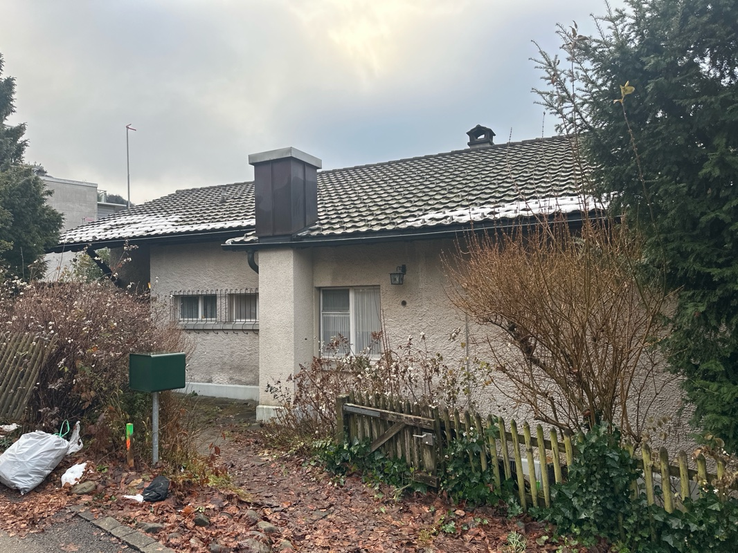aaaaa111 |  | Hömelstrasse 12, Wald, Switzerland  Prz.Nr: 1438  Baujahr:  DN: 588

Auftragsumfang: | 1060
Grund:

Auftraggeber: | Foitek Bauberatung GmbH | Rechnungsadresse:
Bauherr: | Foitek Bauberatung GmbH
Zeitpunkt der Untersuchung | 2025-12-10 | Während Untersuchung anwesend: | Kallen Pascal
Zusätzliche Beigabe | -Fotodok  -Pläne  -Resultate
Ems, 12 December 2025
Kallen Pascal
Asbesttest.ch GmbH
Via Falveng 1
7013 Domat/Ems

Nachfolgend finden Sie eine Übersicht der wesentlichen gesetzlichen Grundlagen und Richtlinien, die für den Umgang mit umwelt- und gesundheitsgefährdenden Stoffen relevant sind:

- Umweltschutzgesetz (USG): Regelt den Schutz der Umwelt vor schädlichen Einwirkungen (Stand: 1. Januar 2022).

- Chemikalien-Risikoreduktions-Verordnung (ChemRRV): Vorschriften zur Reduktion von Risiken beim Umgang mit gefährlichen Stoffen
(Stand: 6. Oktober 2022).

- Unfallversicherungsgesetz (UVG) und Verordnung über die Unfallverhütung (VUV): Rahmenbedingungen für die Verhütung von Unfällen und Berufskrankheiten (Stand: 1. Januar 2022).

- Abfallverordnungen (VVEA, VeVA): Regelungen zur Vermeidung, Entsorgung und zum Verkehr mit Abfällen (Stand: 1. Januar 2023).

- Asbest-Richtlinien und SUVA-Factsheets: Umfassende Anweisungen zum sicheren Umgang mit Asbest in verschiedenen Anwendungen, sowie Hinweise zur Sanierung und Rückbau (verschiedene Stände).

- ILO-Übereinkommen Nr. 162: Internationale Standards zur Sicherheit bei der Verwendung von Asbest.

- PCB-Richtlinien und Wegleitungen: Spezifische Vorgaben zur sachgerechten Entfernung und Entsorgung von PCB-haltigen Materialien (Stand: 2020).

- EKAS-Richtlinie Nr. 6503 „Asbest“, SUVA, Dezember 2008.

- (H)FCKW geschäumte Altdämmstoffe im Bauwesen (Müll und Abfall - Fachzeitschrift für Abfall- und Ressourcenwirtschaft, Ausgabe 04/2011,
Seiten 169 - 174)

- "Good Practice" zum Umgang mit Fliesenkleber, Verputz und Spachtelmasse (Stand März 2018)

Schadstoffuntersuchung

Ausgeführte Leistungen

- Probenahme von verdächtigen Materialien und Bausubstanz (gem. Good Practice März 2018)
- Fotodokumentation der verdächtigen Materialien und Bausubstanz
- Beschreibung des Analyseauftrags und Versand der Materialproben ins Labor
- Auswertung, Interpretation und Dokumentation der Analyseresultate
- Berichterstattung
- Laboranalytik der Asbest-Proben durch die Analysis Lab SA in Biel

Probenahme und Analytik

Die Untersuchung soll die vorhandenen Bauschadstoffe der vom Umbau betroffenen Materialien möglichst vollständig erfassen. Bei den untersuchten Materialien handelt es sich um Fliesenkleber, Verputze, Kleber, Leime, Brand- sowie Leichtbauplatten. Es wurden gezielt Proben von verdächtigen Materialien gemäss Vorgaben von Analysis Lab SA und FACH entnommen, verpackt und versendet.

Abgrenzung der Untersuchung

Die Bauschadstoffuntersuchung wurde aufgrund einer visuellen Begutachtung der Oberflächen durchgeführt und beschränkt sich auf die immobilen Bauteile.

Die Untersuchung bezieht sich auf die Bauschadstoffe Asbest, PCB, CP, PAK ,Schwermetalle, FCKW und Holzschutzmittel. Weitere allfällig vorhandene Schadstoffe wie Radon, Schimmelpilze, Formaldehyd, etc. waren nicht Gegenstand der Untersuchung.

Die Wahrscheinlichkeit, dass mit der gewählten Untersuchungsmethode grössere
Bauschadstoffvorkommen innerhalb des Untersuchungsperimeters unentdeckt bleiben, wird als eher gering eingestuft. Es verbleibt jedoch eine gewisse Unsicherheit betreffend verdeckt eingebauter sowie nicht zugänglicher Schadstoffe (wie z.B. innerhalb des Rauchabzugs), die bei der visuellen Begutachtung nicht erreicht werden können. Die entnommenen Proben geben Auskunft über die Beschaffenheit bzw. Schadstoffgehalte an den jeweiligen Untersuchungsstellen. Abweichende Resultate an unterschiedlichen Erkundungsstellen desselben Materials können nicht ganz ausgeschlossen werden.

Dringlichkeit von Massnahmen

Für alle nachgewiesenen oder visuell als asbesthaltig beurteilten Materialien wird die Sanierungsbedürftigkeit anhand der Forum-Asbest-Publikation "Asbest in Innenräumen, Dringlichkeit von Massnahmen" [11] festgelegt. Die Festlegung der Sanierungsbedürftigkeit des Materials erfolgt in drei Schritten:

- Schritt Asbestfreisetzungspotential
In einem ersten Schritt wird das Material hinsichtlich seines Asbestfreisetzungspotentials beurteilt. Dieses ist abhängig von der Asbestfaserbindung, vom Oberflächenzustand des Materials und von den auf das Material einwirkenden äusseren Bedingungen.

- Schritt Raumnutzung und Exposition
In einem zweiten Schritt wird mit der Art der Raumnutzung das Expositionsrisiko beurteilt. Berücksichtigt werden dabei die Nutzer, die Art und die Häufigkeit der Nutzung sowie die Lage der asbesthaltigen Materialien (Zugänglichkeit).

- Schritt Beurteilung der Massnahmendringlichkeit
Mithilfe der Bewertungen zum Asbestfreisetzungspotential und zur Raumnutzung wird die Dringlichkeit von Massnahmen in drei Dringlichkeitsstufen beurteilt.

Dringlichkeitsstufe I: Umgehende Veranlassung von Sanierungsarbeiten oder von Sofortmassnahmen.

Dringlichkeitsstufe II: Neubeurteilung periodisch (alle 2 bis 5 Jahre) oder Sanierung vor baulichen Eingriffen und Nutzungsänderungen.

Dringlichkeitsstufe III: Sanierung vor baulichen Eingriffen und Nutzungsänderungen oder beim Rückbau.

Zusammenfassung der Schadstoffvorkommen
Die folgenden Abkürzungen werden in der nachfolgendenden Tabelle(n) verwendet.

Map |  | Materialprobe
VB |  | Visueller Befund
DKS |  | Dringlichkeitsstufe (Asbest)
Neg. |  | Laboranalyse war negativ (kein Schadstoff)
AFG |  | Asbest fest gebunden
ASG |  | Asbest schwach gebunden
PAK |  | Polyzyklische Aromatische Kohlenwasserstoffe
PCB |  | Polychlorierte Biphenyle
FCKW |  | Fluorchlorkohlenwasserstoffe
SM |  | Schwermetall
HSM |  | Holzschutzmittel
 |  | Reiner Verdachtsmoment
 |  | Instruierter Handwerker
 |  | Suva anerkannte Schadstoffsanierer

Übersicht der Bauschadstoffvorkommen mit Sanierungsangaben

Die nachfolgende Tabelle zeigt alle identifizierten Schadstoffvorkommen:
Proben-bezeichnung | Gebäude/ Ebene/Raum | Einbauort | Material | Schadstoff | Verdacht | Exp. | Labor
MaP-1 | Küche  EG  Boden | Boden | Plattenkleber | Asbest |  |  | X
MaP-3 | Küche  EG  Decke | Decke | Putz | Asbest |  |  | X
MaP-9 | WC  EG  Wand | Wand | Plattenkleber | Asbest |  |  | X
MaP-12 | WC  EG  Boden | Boden | Plattenkleber | Asbest |  |  | X
MaP-13 | alle Schlafzimmer  EG - UG  Wand | Wand | Plattenkleber | Asbest |  |  | X
MaP-19 | WC  UG  Wand | Wand | Plattenkleber | Asbest |  |  | X
MaP-27 | Gartenhaus / Dusche  EG  Boden / Wand | Boden / Wand | Plattenkleber | Asbest |  |  | X
VB-2 | Gang  UG  Elektrotableau | Elektrotableau | LAP | Asbest |  | X
VB-3 | gesamtes Haus  UG - DG  Fallrohr | Fallrohr | Faserzement | Asbest |  | X
VB-5 | Gartenhaus  EG  Cheminée | Cheminée | LAP | Asbest |  | X
VB-6 | Veloraum  EG  Wand / Decke | Dach / Wand | Faserzement | Asbest | X
VB-7 | Gartenhaus  OG  Dach | Dach | Faserzement | Asbest | X

Sanierung der Schadstoffe

Sanierung durch Schadstoffsanierer

Die Befunde auf dieser Tabelle dürfen ausschliesslich durch SUVA-anerkannte Schadstoffsanierer rückgebaut werden:
Probe-ID | Material | Menge | DKS | Richtlinien | LVA Code
MaP-1 | Plattenkleber | 7m² | 3 | EKAS 6503 Kap. 7 | 17 06 05 S
MaP-3 | Putz | 7m² | 3 | EKAS 6503 Kap. 7 | 17 06 05 S
MaP-9 | Plattenkleber | 8m² | 3 | EKAS 6503 Kap. 7 | 17 06 05 S
MaP-12 | Plattenkleber | 3m² | 3 | EKAS 6503 Kap. 7 | 17 06 05 S
MaP-13 | Plattenkleber | 10m² | 3 | EKAS 6503 Kap. 7 | 17 06 05 S
MaP-19 | Plattenkleber | 11m² | 3 | EKAS 6503 Kap. 7 | 17 06 05 S
MaP-27 | Plattenkleber | 6m² | 3 | EKAS 6503 Kap. 7 | 17 06 05 S
VB-2 | LAP | 1m² | 3 | 33036 | 17 06 05 S
VB-5 | LAP |  | 3 | 33036 | 17 06 05 S

Sanierung durch instruierte Handwerker
Diese Tabelle Zeigt Schadstoffbefunde welche unter Einhaltung der angegebenen Richtlinien durch instruierte Handwerker rückgebaut werden können:
Probe-ID | Material | Menge | DKS | Richtlinien | LVA Code
VB-3 | Faserzement | 20 | 3 | 33031 | 17 06 98 nk
VB-6 | Faserzement | 20 | 3 | 33031 | 17 06 98 nk
VB-7 | Faserzement | 80 | 3 | 33031 | 17 06 98 nk

Entsorgung der Schadstoffe

Entsorgungskonzept für die Schadstoffe
Die folgende Tabelle gibt einen Überblick über die korrekte Entsorgung der Schadstoffe:
Probe-ID | Abfallart | LVA Code | Genereller Entsorgungsweg | Entsorgungsort | t
MaP-1 | Asbest schwachgebunden | 17 06 05 S | Deponie Typ E | Wird durch Sanierer definiert
MaP-3 | Asbest schwachgebunden | 17 06 05 S | Deponie Typ E | Wird durch Sanierer definiert
MaP-9 | Asbest schwachgebunden | 17 06 05 S | Deponie Typ E | Wird durch Sanierer definiert
MaP-12 | Asbest schwachgebunden | 17 06 05 S | Deponie Typ E | Wird durch Sanierer definiert
MaP-13 | Asbest schwachgebunden | 17 06 05 S | Deponie Typ E | Wird durch Sanierer definiert
MaP-19 | Asbest schwachgebunden | 17 06 05 S | Deponie Typ E | Wird durch Sanierer definiert
MaP-27 | Asbest schwachgebunden | 17 06 05 S | Deponie Typ E | Wird durch Sanierer definiert
VB-2 | Asbest schwachgebunden | 17 06 05 S | Deponie Typ E | Wird durch Sanierer definiert
VB-3 | Asbest festgebunden | 17 06 98 nk | Deponie Typ B | Wird durch Sanierer definiert
VB-5 | Asbest schwachgebunden | 17 06 05 S | Deponie Typ E | Wird durch Sanierer definiert
VB-6 | Asbest festgebunden | 17 06 98 nk | Deponie Typ B | Wird durch Sanierer definiert
VB-7 | Asbest festgebunden | 17 06 98 nk | Deponie Typ B | Wird durch Sanierer definiert

Empfehlung

Wir machen Sie darauf aufmerksam, dass gem. Bauarbeitenverordnung eine Melde-pflicht für den Rückbau asbesthaltiger Materialien mit grossem Faserfreisetzungs-potenzial besteht. In der Regel wird diese Meldung direkt vom Sanierer vorgenommen. Asbesthaltige Materialien müssen gemäss Vorschrift doppelt staubdicht verpackt und gekennzeichnet transportiert werden, um eine Freisetzung von Fasern zu verhindern. Die Entsorgung erfolgt ausschliesslich in dafür zuge-lassenen Anlagen gemäss den Vorgaben der VVEA und interkantonaler Richtlinien.

MaP-1: Der Plattenkleber in der Küche im Erdgeschoss wurde auf Asbest geprüft. Die Entfernung dieser 7m² Material muss durch Schadstoffsanierer gemäss EKAS 6503 Kapitel 7 erfolgen und unter dem LVA Code 17 06 05 S entsorgt werden.MaP-3: Der Putz an der Decke der Küche im Erdgeschoss enthält Asbest. Dieser 7m² Bereich ist durch Schadstoffsanierer nach den Vorschriften von EKAS 6503 Kapitel 7 ebenfalls mit dem LVA Code 17 06 05 S zu sanieren.MaP-9: Im WC im Erdgeschoss wurde der Plattenkleber auf Asbest geprüft. Diese 8m² grosse Fläche muss durch Schadstoffsanierer gemäss EKAS 6503 Kapitel 7 gesäubert werden und mit dem LVA Code 17 06 05 S entsorgt werden.MaP-12: Der Boden im WC im Erdgeschoss enthält Plattenkleber mit Asbest. Die Schadstoffsanierung der 3m² erfolgt nach den Richtlinien EKAS 6503 Kapitel 7 mit der Entsorgungsnummer 17 06 05 S.MaP-13: In allen Schlafzimmern vom Erdgeschoss bis zum Untergeschoss wurde im Wandplattenkleber Asbest festgestellt. Schadstoffsanierer müssen die 10m² gemäß EKAS 6503 Kapitel 7 behandeln, und die Entsorgung erfolgt unter dem LVA Code 17 06 05 S.MaP-19: Der Plattenkleber an der Wand im WC im Untergeschoss ist asbesthaltig. Diese 11m² grosse Fläche muss nach EKAS 6503 Kapitel 7 durch Schadstoffsanierer saniert und unter der Entsorgungsnummer 17 06 05 S beseitigt werden.MaP-27: Im Gartenhaus/Dusche an Boden und Wand wurde der Plattenkleber auf Asbest geprüft. Hier ist eine Sanierung der 6m² durch Schadstoffsanierer erforderlich, unter Einhaltung der EKAS 6503 Kapitel 7 mit der LVA Code 17 06 05 S.VB-2: Das Elektrotableau im Gang des Untergeschosses enthält asbesthaltige Materialien (LAP). Die Sanierung von 1m² erfolgt durch Schadstoffsanierer nach Richtlinie 33036 mit der Entsorgung unter LVA Code 17 06 05 S.VB-5: Die LAP im Cheminée des Gartenhauses ist asbesthaltig. Dieses Material muss von Schadstoffsanierern nach den Normen der Richtlinie 33036 mit der LVA Code 17 06 05 S entfernt werden.VB-3: Das Fallrohr vom Untergeschoss bis zum Dachgeschoss aus Faserzement enthält Asbest. Es kann von instruierte Handwerkern nach den Richtlinien 33031 saniert und mit dem LVA Code 17 06 98 nk auf einer Deponie Typ B entsorgt werden.VB-6: Faserzement an Dach und Wand im Veloraum ist asbestbelastet. Die Entfernung der 20m² erfolgt durch instruierte Handwerker gemäss Richtlinie 33031, mit Entsorgung unter LVA Code 17 06 98 nk in einer Deponie Typ B.VB-7: Das Faserzementdach im Obergeschoss des Gartenhauses ist asbesthaltig. Es wird von instruierte Handwerkern nach Richtlinien 33031 behandelt und im Rahmen des LVA Code 17 06 98 nk auf einer Deponie Typ B entsorgt.
Wir hoffen Ihnen hiermit einen klaren Überblick über die Schadstoff-Situation in Ihrem Projekt zu gewähren und stehen für Rückfragen oder für die Koordination der nächsten Schritte gerne zur Verfügung.
Kallen Pascal
asbesttest.ch GmbH
Via Falveng 1
7013 Domat/Ems
Zusätzliche Beigaben

Bezeichnung | Verdachtsmoment | Fundort | Bemerkung | Überblick | Detail
MaP-1 | Küche  EG  Boden | VM-1  Plattenkleber  Boden |  | 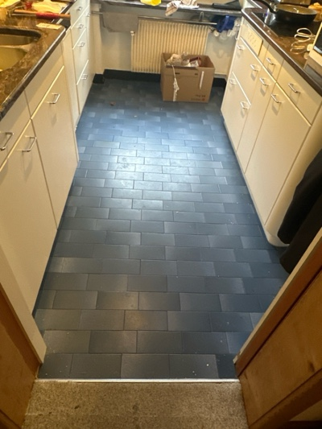 | 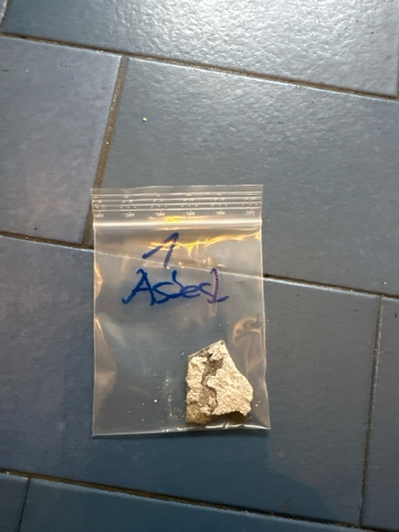
MaP-2 | Küche  EG  Wand | VM-2  Putz  Wand |  | 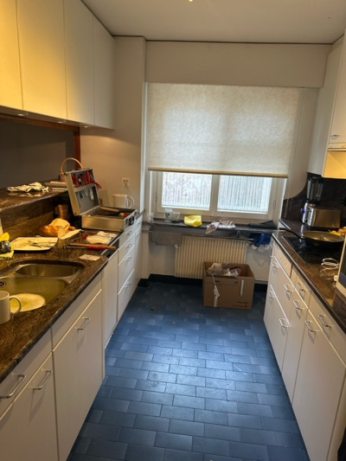 | 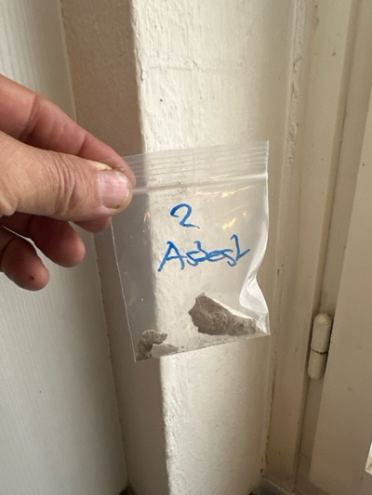
MaP-3 | Küche  EG  Decke | VM-4  Putz  Decke |  | 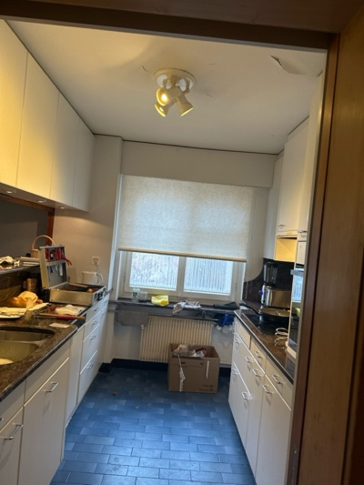 | 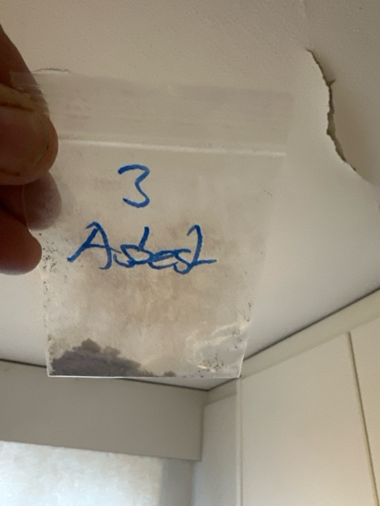
MaP-4 | Gang / Treppenhaus  EG-UG  Wand | VM-5  Putz  Wand |  | 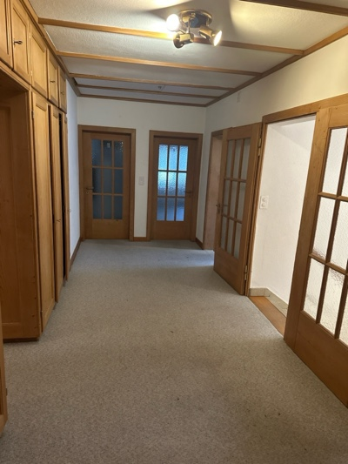 | 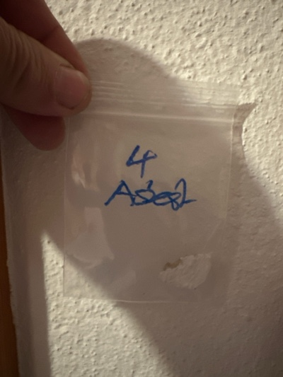
MaP-5 | Gang / Treppenhaus  EG-UG  Decke | VM-6  Putz  Decke |  | 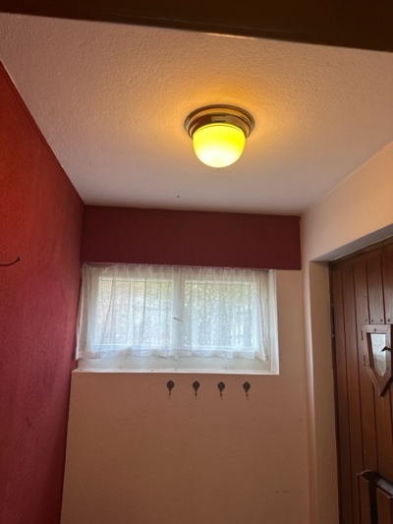 | 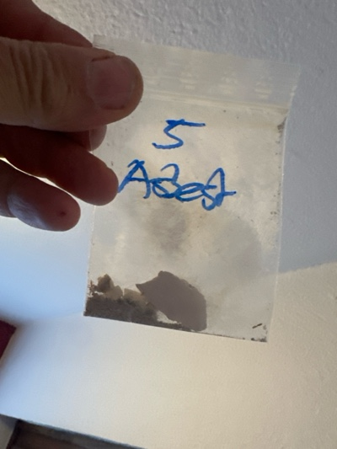
MaP-6 | Gang / Treppenhaus  EG-UG  Boden | VM-7  Plattenkleber  Boden |  | 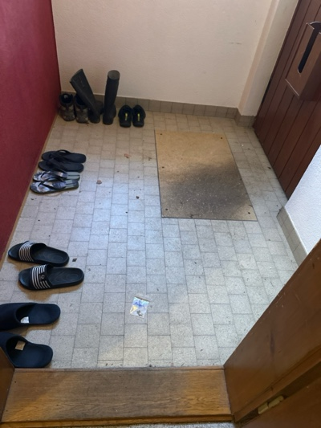 | 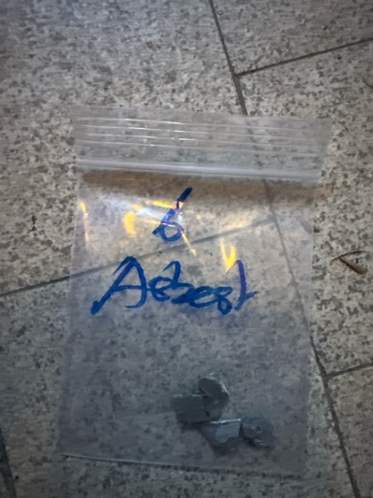
MaP-7 | alle Schlafzimner / Gang  EG  Boden | VM-8  Klebstoffe  Boden |  | 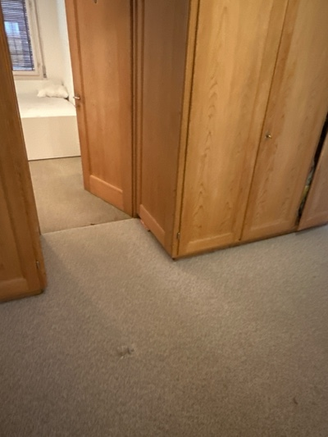 | 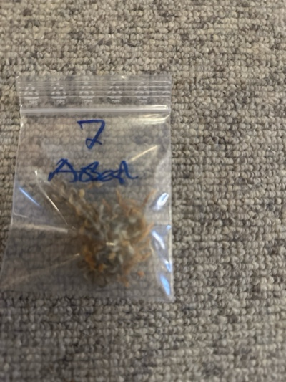
MaP-8 | Gang  EG  Wand | VM-9  Plattenkleber  Wand |  | 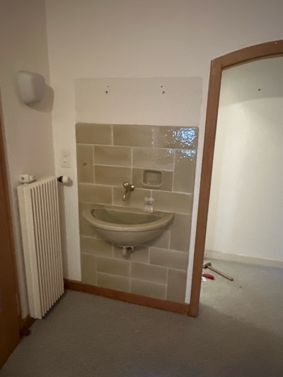 | 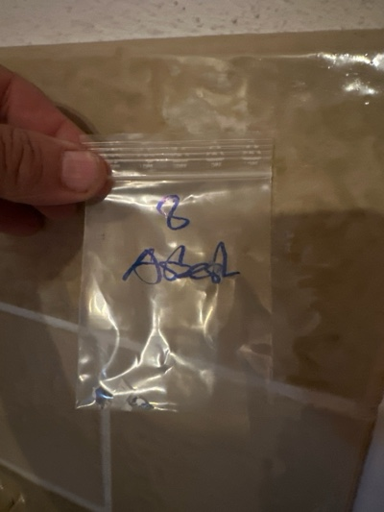
MaP-9 | WC  EG  Wand | VM-10  Plattenkleber  Wand |  | 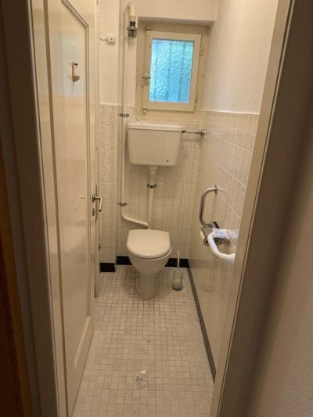 | 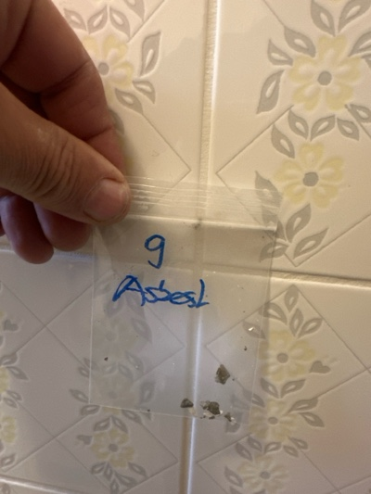
MaP-10 | WC  EG  Wand | VM-11  Putz  Wand |  | 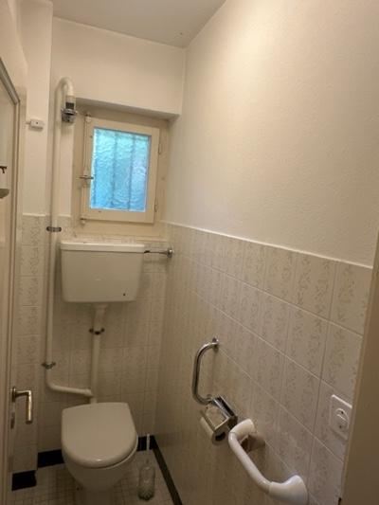 | 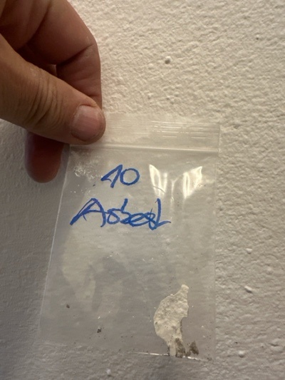
MaP-11 | WC  EG  Decke | VM-12  Putz  Decke |  | 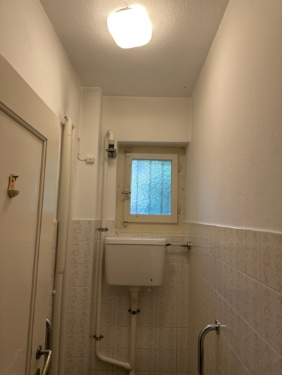 | 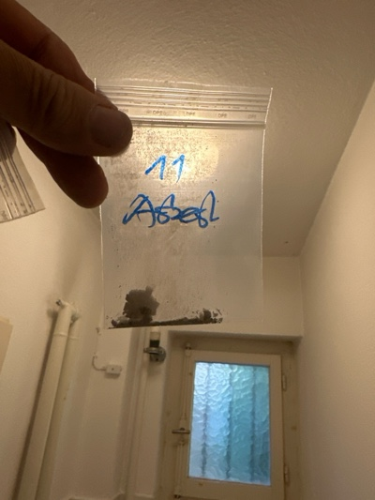
MaP-12 | WC  EG  Boden | VM-13  Plattenkleber  Boden |  | 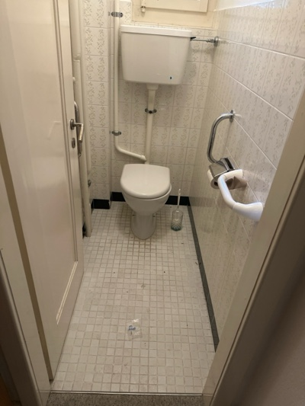 | 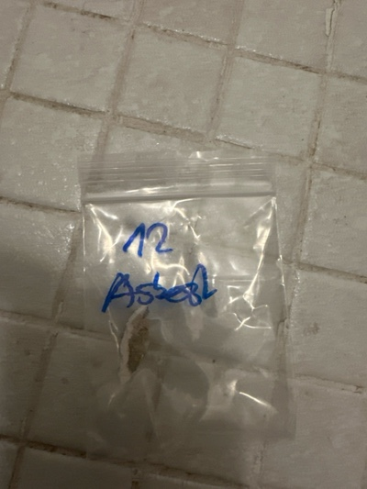
MaP-13 | alle Schlafzimmer  EG - UG  Wand | VM-14  Plattenkleber  Wand |  | 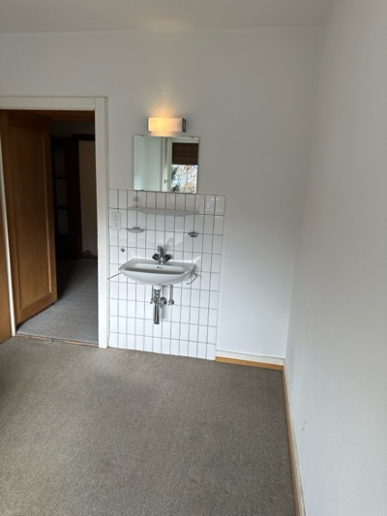 | 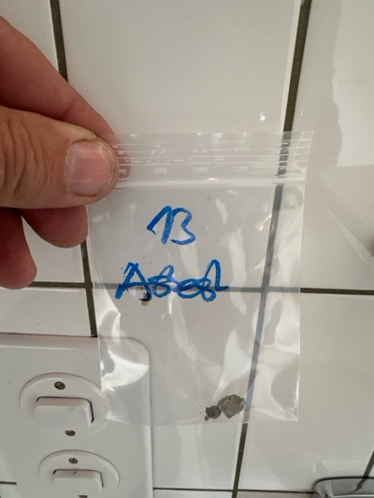
MaP-14 | Schlafzimmer  EG  Wand | VM-15  Putz  Wand |  | 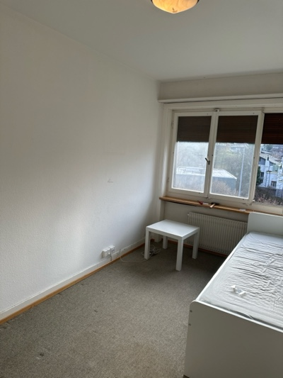 | 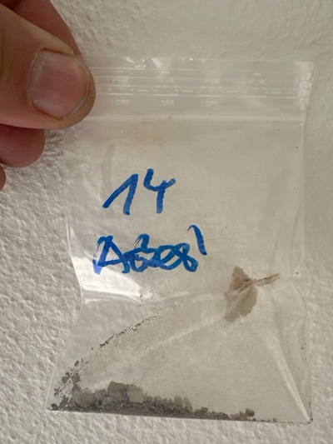
MaP-15 | Schlafzimmer  EG  Decke | VM-16  Putz  Decke |  | 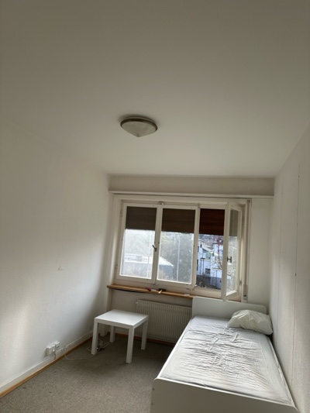 | 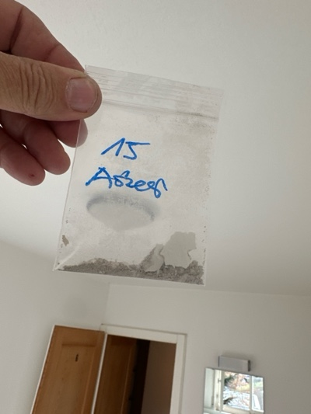
MaP-16 | Bad  UG  Wand | VM-19  Plattenkleber  Wand |  | 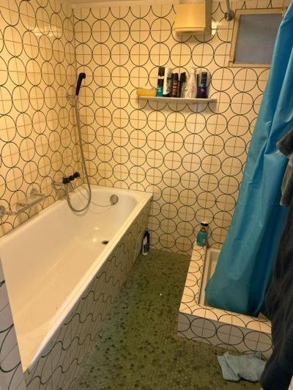 | 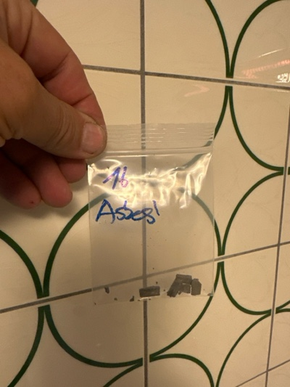
MaP-17 | Bad  UG  Boden | VM-20  Plattenkleber  Boden |  | 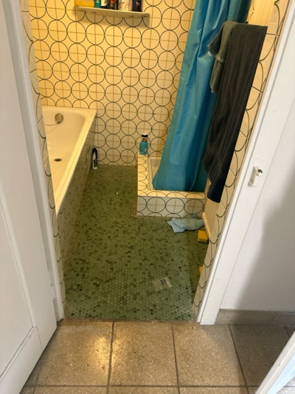 | 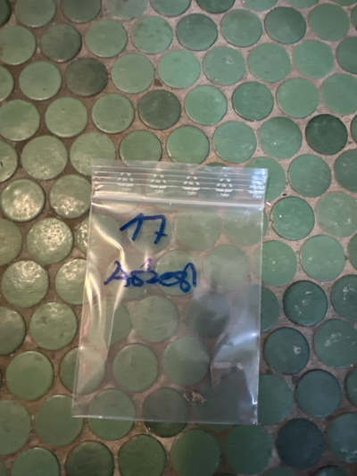
MaP-18 | Bad / WC  UG  Decke | VM-21  Putz  Decke |  | 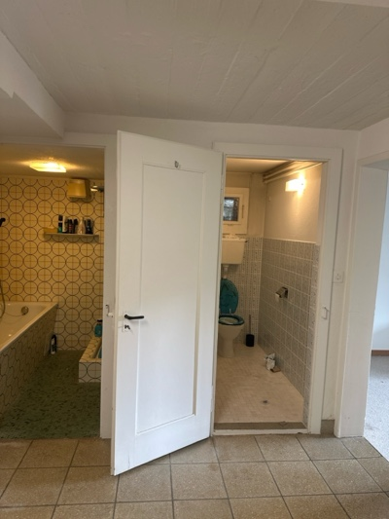 | 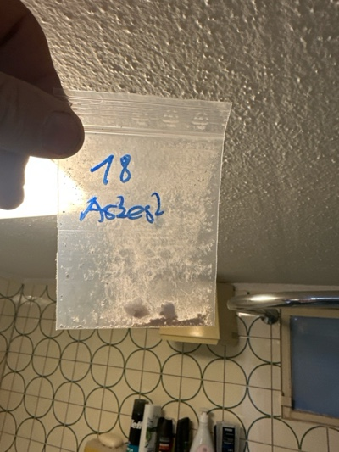
MaP-19 | WC  UG  Wand | VM-22  Plattenkleber  Wand |  | 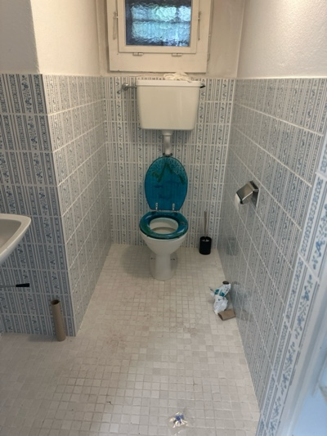 | 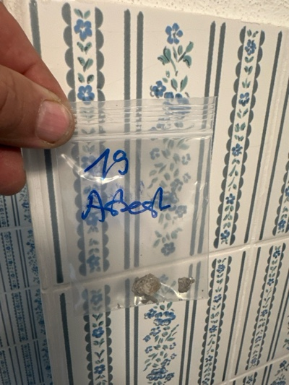
MaP-20 | WC  UG  Boden | VM-23  Plattenkleber  Boden |  | 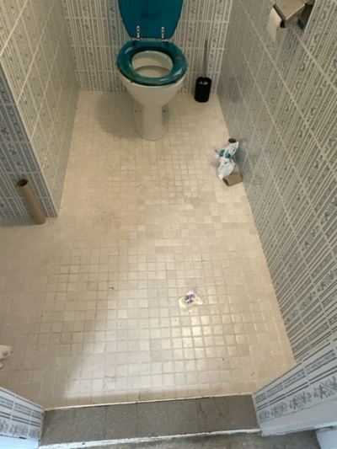 | 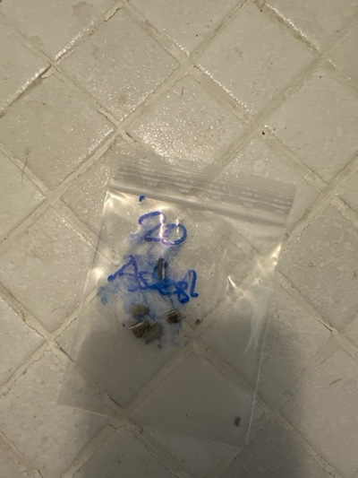
MaP-21 | Wohnzimmer  UG  Wand | VM-24  Putz  Wand |  | 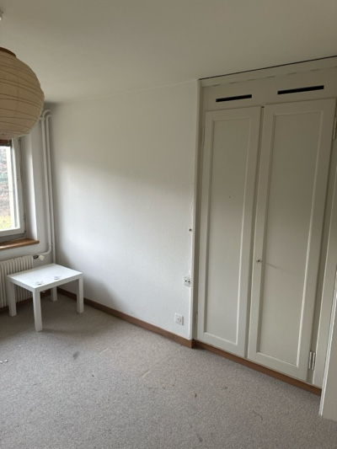 | 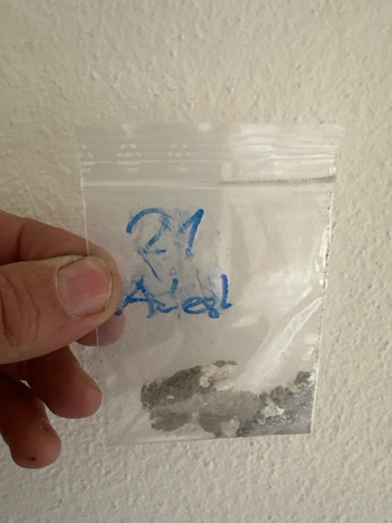
MaP-22 | Wohnzimmer  UG  Decke | VM-25  Putz  Decke |  | 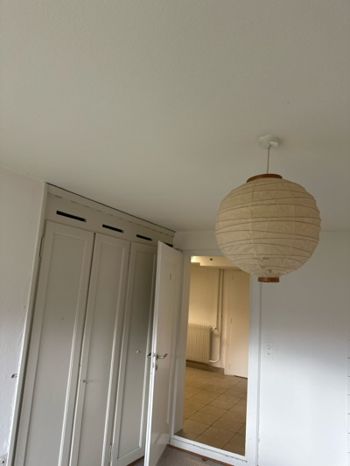 | 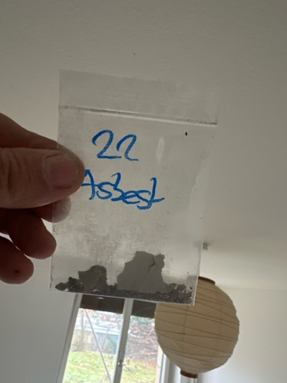
MaP-23 | Waschküche  UG  Wand | VM-26  Putz  Wand |  | 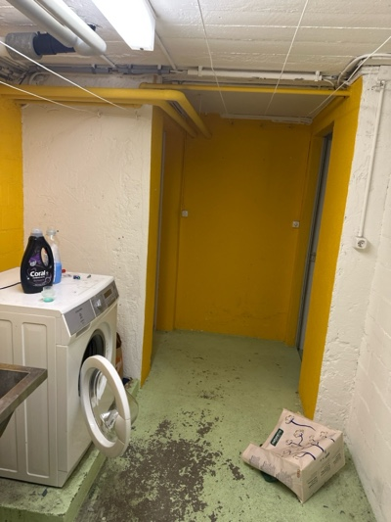 | 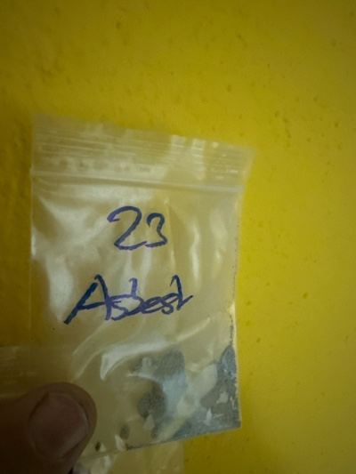
MaP-25 | Gartenhaus  EG  Wand | VM-27  Plattenkleber  Wand |  | 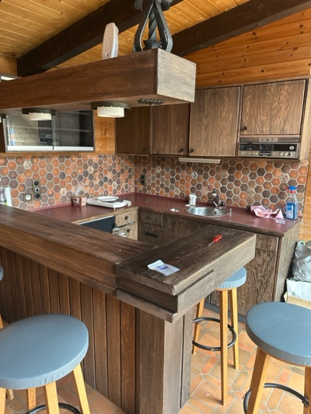 | 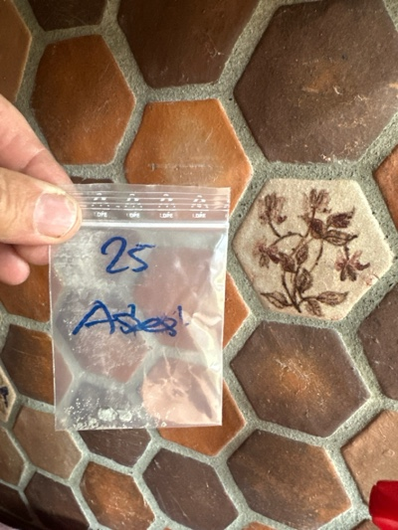
MaP-27 | Gartenhaus / Dusche  EG  Boden / Wand | VM-29  Plattenkleber  Boden / Wand |  | 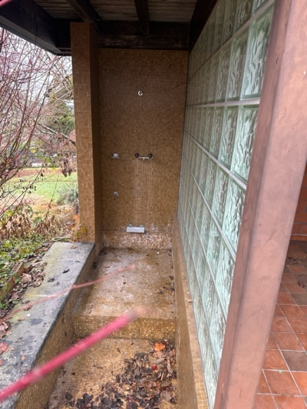 | 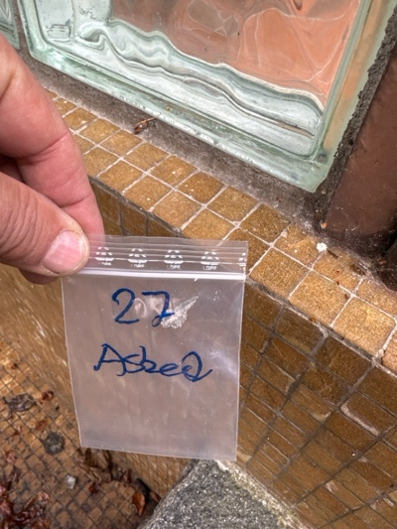
MaP-28 | Fassade  UG- DG  Wand | VM-31  Putz  Wand |  | 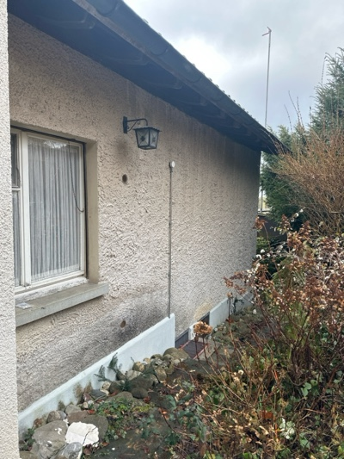 | 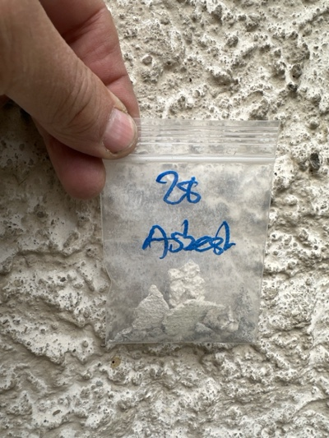
MaP-29 | Fensterflügel  UG - DG  Fensterkitt | VM-32  Fensterkitt  Fensterflügel |  | 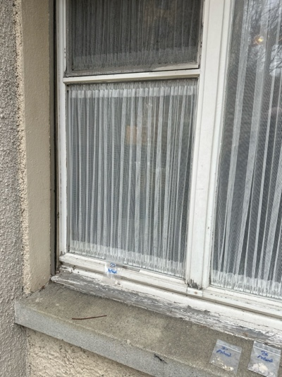 | 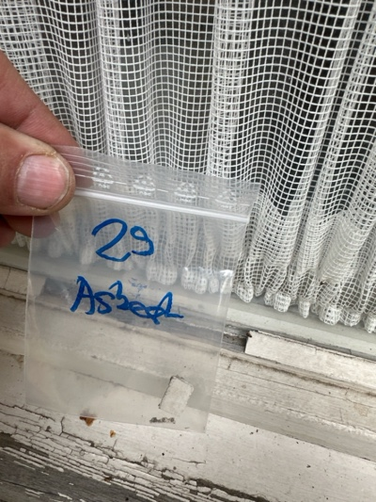
MaP-30 | Fensterrahmen  UG -DG  Anschlagkitt | VM-33  Anschlagkitt  Fensterrahmen |  | 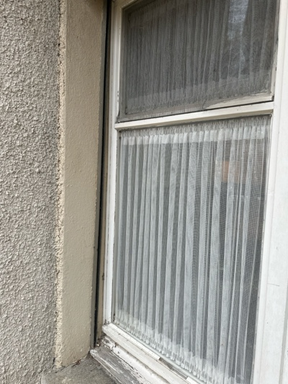 | 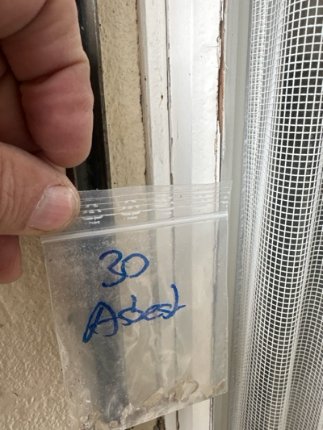
MaP-26 | Gartenhaus / Sitzplatz  EG  Boden | VM-34  Plattenkleber  Boden |  | 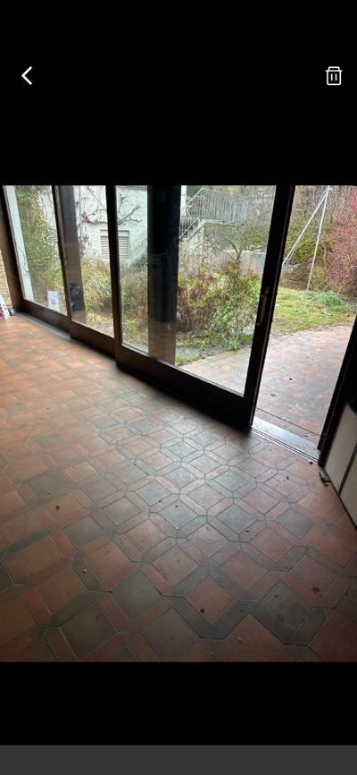 | 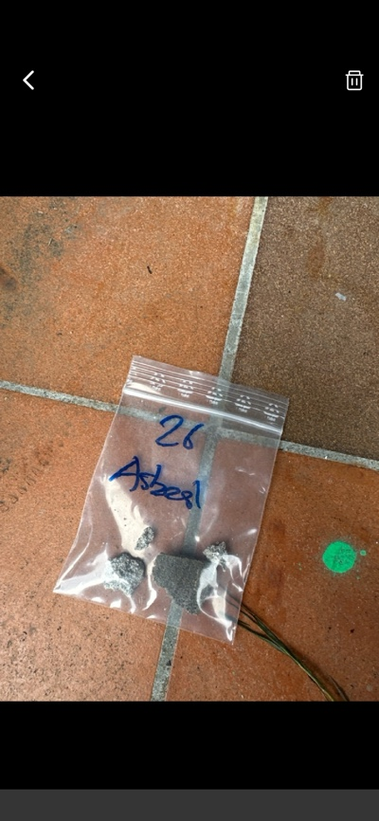
MaP-32 | Gartenhaus  EG  Wand | VM-36  Putz  Wand |  | 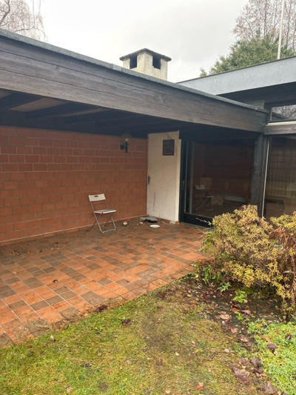 | 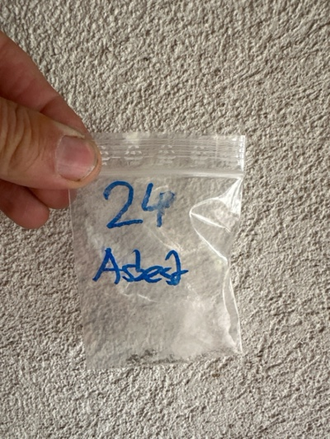
VB-1 | Estrich  DG  Unterdach | VM-3  Faserzement  Unterdach |  | 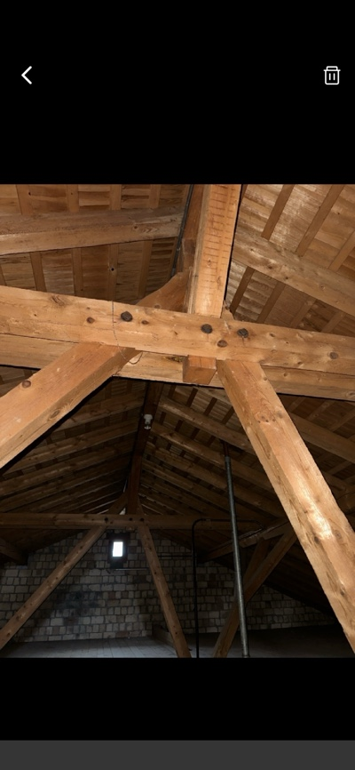 | 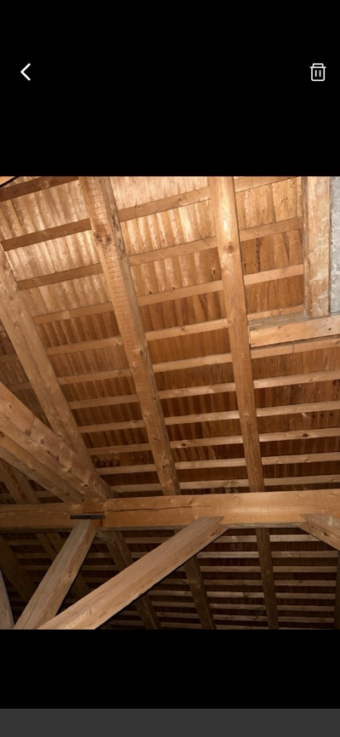
VB-2 | Gang  UG  Elektrotableau | VM-17  LAP  Elektrotableau |  | 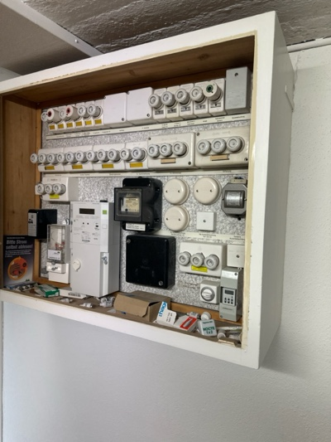 | 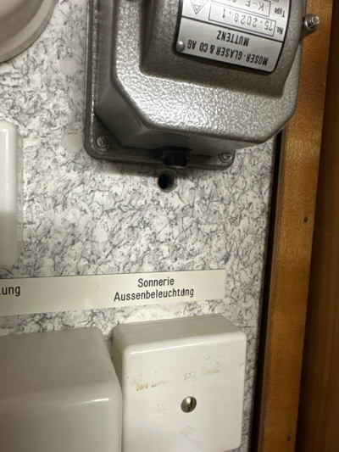
VB-3 | gesamtes Haus  UG - DG  Fallrohr | VM-18  Faserzement  Fallrohr |  | 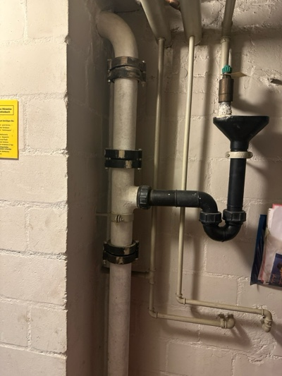 | 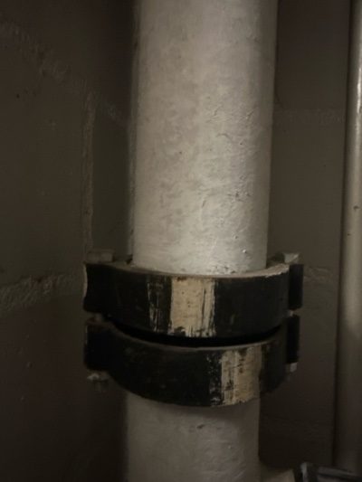
VB-5 | Gartenhaus  EG  Cheminée | VM-30  LAP  Cheminée |  | 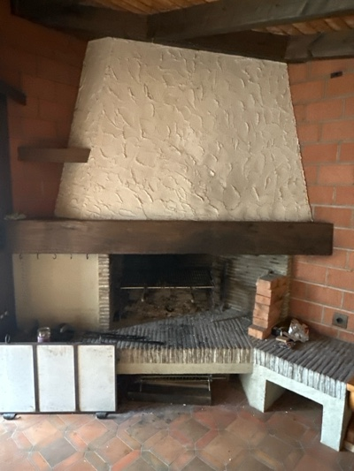 | 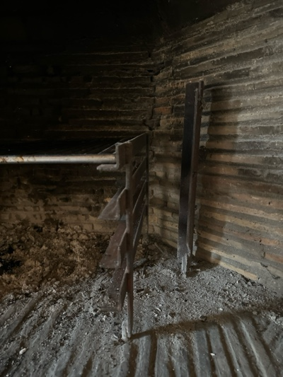
VB-6 | Veloraum  EG  Wand / Decke | VM-35  Faserzement  Dach / Wand |  | 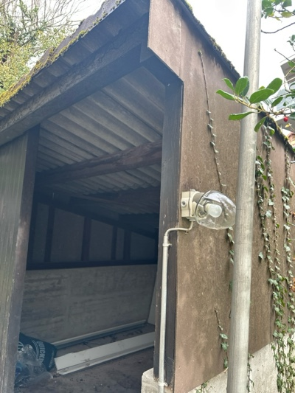 | 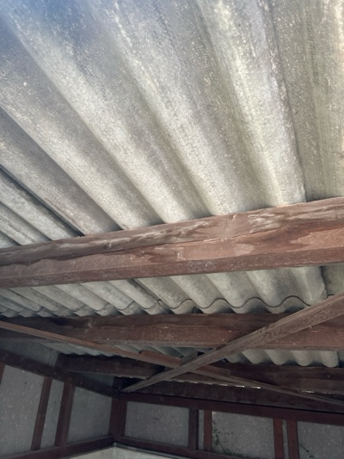
VB-7 | Gartenhaus  OG  Dach | VM-37  Faserzement  Dach |  | 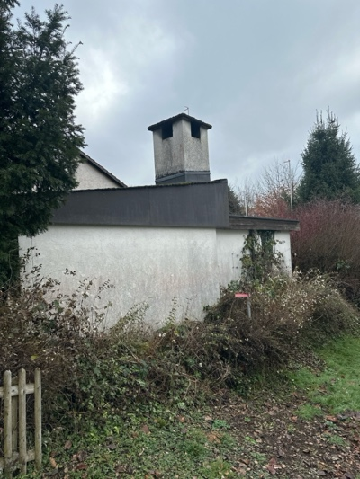 | 